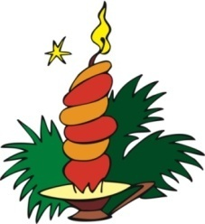 | 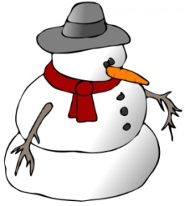 | 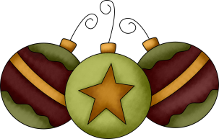 | 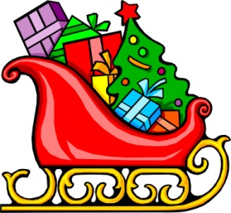 | 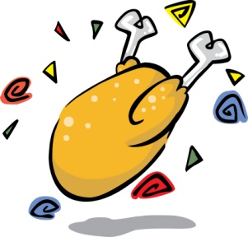
1 | 2 | 3 | 4 | 5
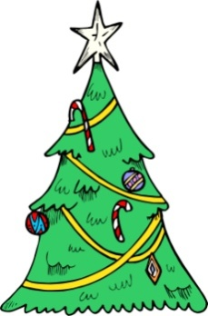 | 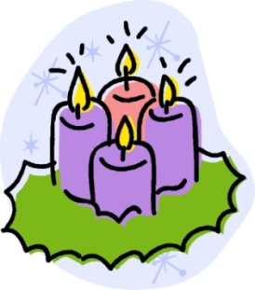 | 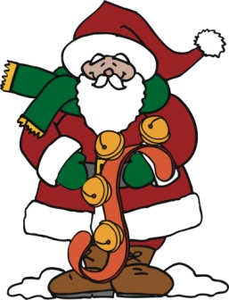 | 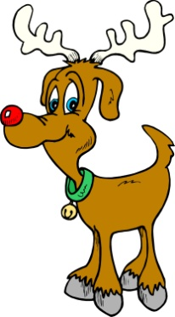 | 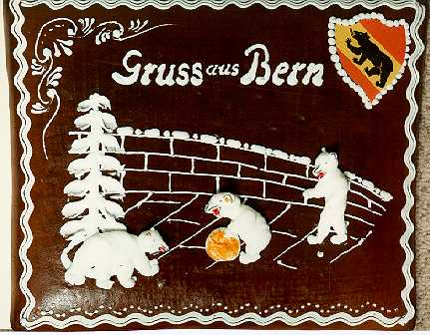
6 | 7 | 8 | 9 | 10
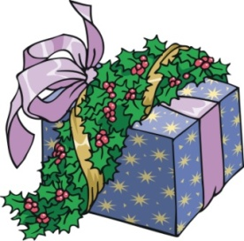 | 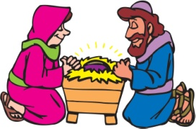 | 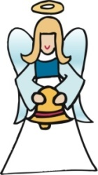 | 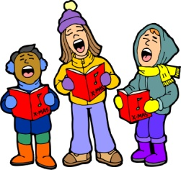
11 | 12 | 13 | 14 | 15
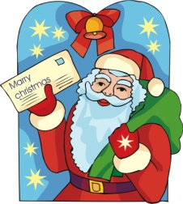 | 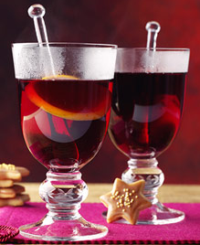 |  | 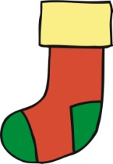 | 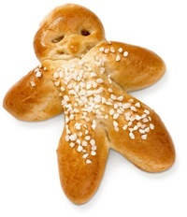
16 | 17 | 18 | 19 | 20
die Kugel,n – der Glühwein – der Brief an den Weihnachtsmann – der Weihnachtsbaum –
die Kerze,n - der Schneemann - der Schlitten – die Krippe – die Kirche ( die Mitternachtsmesse)
der Stiefel – die Glocke,n – das Geschenk,e – der Engel – das Weihnachtslied, er -
der Lebkuchen - die Weihnachtsganse - das Rentier (Rudolf) - der Adventskranz –
der Grittibänz (CH) - der Weihnachtsmann , der Samichlaus CH-

